

|  |  |  |  |
| --- | --- | --- | --- |
| 活動名稱 | 109學年度第二學期家庭教育  外籍在校生2月份關懷座談暨讀書會活動 | | |
| 活動地點 | 輔導室 | 承辦人 | 許淑芬主任 |
| 活動日期 | 110年2月26日(五) | 參加人數 | 師生24人 |
| 活動成效 | 一、透過關懷座談，了解其在校生活情形、學習狀況及升學輔導等問題。  二、藉由活動邀請認輔老師參與一起關懷，培養師生情誼，讓外籍學生充分感受學校大家庭的溫馨氛圍，師生同樂。  三、確認外籍生放假期間去向及生涯規劃。  四、金茂宜咖啡店老闆分享創業辛苦談、祝福學生元宵節快樂並分享店裡名氣蛋捲，同時輔導室也請每位學生們享用紅豆湯圓代表圓滿吉祥。  五、義工媽媽代表其婆婆(已故的蔡駱金定女士）捐贈獎助學金鼓勵朱梓綸同學的進步，朱同學感言她的努力被看見.謝謝師公、常住、董事長、覺誠法師、慧性法師、學校及遠在新加坡辛苦賺錢幫他繳註册費姑姑.讓他安心讀書,這些助緣謹記在心,他會持續努力不會辜負大家期待。 | | |
| 活動照片 | | | |

**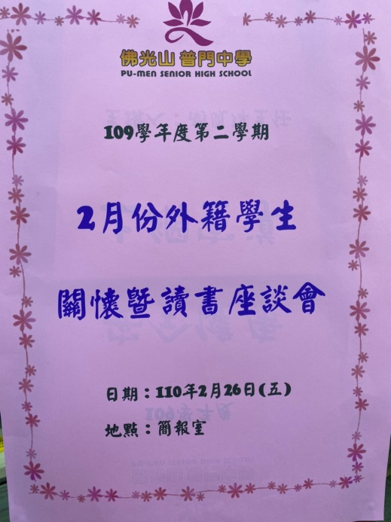 佛光山學校財團法人高雄市普門高級中學**

**109學年度第二學期外籍生關懷座談暨讀書會活動成果照片**

|  |
| --- |
| **D:\1080501輔導室\輔導-活動照片\109學年度\1100226外籍生2月份關懷座談會\S__8257601.jpg** |
| 輔導主任說明關懷座談會的意義 |
| **D:\1080501輔導室\輔導-活動照片\109學年度\1100226外籍生2月份關懷座談會\S__8257607.jpg** |
| 校長關懷勉勵外籍學生 |

**佛光山學校財團法人高雄市普門高級中學**

**109學年度第二學期外籍生關懷座談暨讀書會活動照片**

|  |
| --- |
| **D:\1080501輔導室\輔導-活動照片\109學年度\1100226外籍生2月份關懷座談會\S__8257632.jpg** |
| 金茂宜咖啡執行長分享創業甘苦談並分享店裡名氣蛋捲 |
| **D:\1080501輔導室\輔導-活動照片\109學年度\1100226外籍生2月份關懷座談會\S__8257626.jpg** |
| 人間福報記者到場採訪 |

**佛光山學校財團法人高雄市普門高級中學**

**109學年度第二學期外籍生關懷座談暨讀書會活動照片**

|  |
| --- |
| **D:\1080501輔導室\輔導-活動照片\109學年度\1100226外籍生2月份關懷座談會\S__8257627.jpg** |
| 金茂宜咖啡執行長分享創業辛苦談外籍生熱烈回應 |
| **D:\1080501輔導室\輔導-活動照片\109學年度\1100226外籍生2月份關懷座談會\S__8257636.jpg** |
| 金茂宜咖啡執行長分享創業甘苦談並分享店裡名氣蛋捲 |

**佛光山學校財團法人高雄市普門高級中學**

**109學年度第二學期外籍生關懷座談暨讀書會活動照片**

|  |
| --- |
| **D:\1080501輔導室\輔導-活動照片\109學年度\1100226外籍生2月份關懷座談會\S__8257639.jpg** |
| 校長贈送金茂宜咖啡星雲大師墨寶 |
| **D:\1080501輔導室\輔導-活動照片\109學年度\1100226外籍生2月份關懷座談會\S__8257638.jpg** |
| 校長贈送金茂宜咖啡感謝狀 |

**佛光山學校財團法人高雄市普門高級中學**

**109學年度第二學期外籍生關懷座談暨讀書會活動照片**

|  |
| --- |
| **D:\1080501輔導室\輔導-活動照片\109學年度\1100226外籍生2月份關懷座談會\S__8257643.jpg** |
| 認輔義工媽媽贈送外籍生獎勵金鼓勵其成長進步 |
| **D:\1080501輔導室\輔導-活動照片\109學年度\1100226外籍生2月份關懷座談會\S__8257646.jpg** |
| 認輔義工媽媽贈送外籍生金幣鼓勵其成長進步 |

**佛光山學校財團法人高雄市普門高級中學**

**109學年度第二學期外籍生關懷座談暨讀書會活動照片**

|  |
| --- |
| **D:\1080501輔導室\輔導-活動照片\109學年度\1100226外籍生2月份關懷座談會\S__8257647.jpg** |
| 認輔義工媽媽勉勵祝福外籍學生 |
| **D:\1080501輔導室\輔導-活動照片\109學年度\1100226外籍生2月份關懷座談會\S__8257660.jpg** |
| 外籍生感謝常住、學校、及義工媽媽的付出 |

**佛光山學校財團法人高雄市普門高級中學**

**109學年度第二學期外籍生關懷座談暨讀書會活動照片**

|  |
| --- |
| **D:\1080501輔導室\輔導-活動照片\109學年度\1100226外籍生2月份關懷座談會\S__8257658.jpg** |
| 外籍生感謝常住、學校、及義工媽媽的付出 |
| **D:\1080501輔導室\輔導-活動照片\109學年度\1100226外籍生2月份關懷座談會\S__8257654.jpg** |
| 外籍生感謝常住、學校、及義工媽媽的付出 |

**佛光山學校財團法人高雄市普門高級中學**

**109學年度第二學期外籍生關懷座談暨讀書會活動照片**

|  |
| --- |
| **D:\1080501輔導室\輔導-活動照片\109學年度\1100226外籍生2月份關懷座談會\S__8257686.jpg** |
| 外籍生享用紅豆湯圓代表圓滿吉祥 |
| **D:\1080501輔導室\輔導-活動照片\109學年度\1100226外籍生2月份關懷座談會\S__8257690.jpg** |
| 外籍生享用紅豆湯圓代表圓滿吉祥 |

**佛光山學校財團法人高雄市普門高級中學**

**109學年度第二學期外籍生關懷座談暨讀書會活動照片**

|  |
| --- |
| **D:\1080501輔導室\輔導-活動照片\109學年度\1100226外籍生2月份關懷座談會\S__8257691.jpg** |
| 外籍生享用紅豆湯圓代表圓滿吉祥 |
| **D:\1080501輔導室\輔導-活動照片\109學年度\1100226外籍生2月份關懷座談會\S__8257696.jpg** |
| 外籍生享用紅豆湯圓代表圓滿吉祥 |

**佛光山學校財團法人高雄市普門高級中學**

**109學年度第二學期外籍生關懷座談暨讀書會活動照片**

|  |
| --- |
| **D:\1080501輔導室\輔導-活動照片\109學年度\1100226外籍生2月份關懷座談會\S__8257682.jpg** |
| 外籍生接受人間福報採訪 |
| **D:\1080501輔導室\輔導-活動照片\109學年度\1100226外籍生2月份關懷座談會\S__8257674.jpg** |
| 外籍生生活點滴分享經驗交流 |

**佛光山學校財團法人高雄市普門高級中學**

**109學年度第二學期外籍生關懷座談暨讀書會活動照片**

|  |
| --- |
| **D:\1080501輔導室\輔導-活動照片\109學年度\1100226外籍生2月份關懷座談會\S__8257676.jpg** |
| 餐旅群科主任勉勵分享學習經驗 |
| **D:\1080501輔導室\輔導-活動照片\109學年度\1100226外籍生2月份關懷座談會\S__8257703.jpg** |
| 外籍生生活點滴分享經驗交流 |